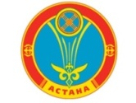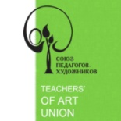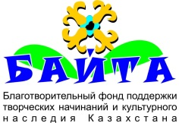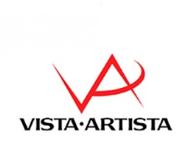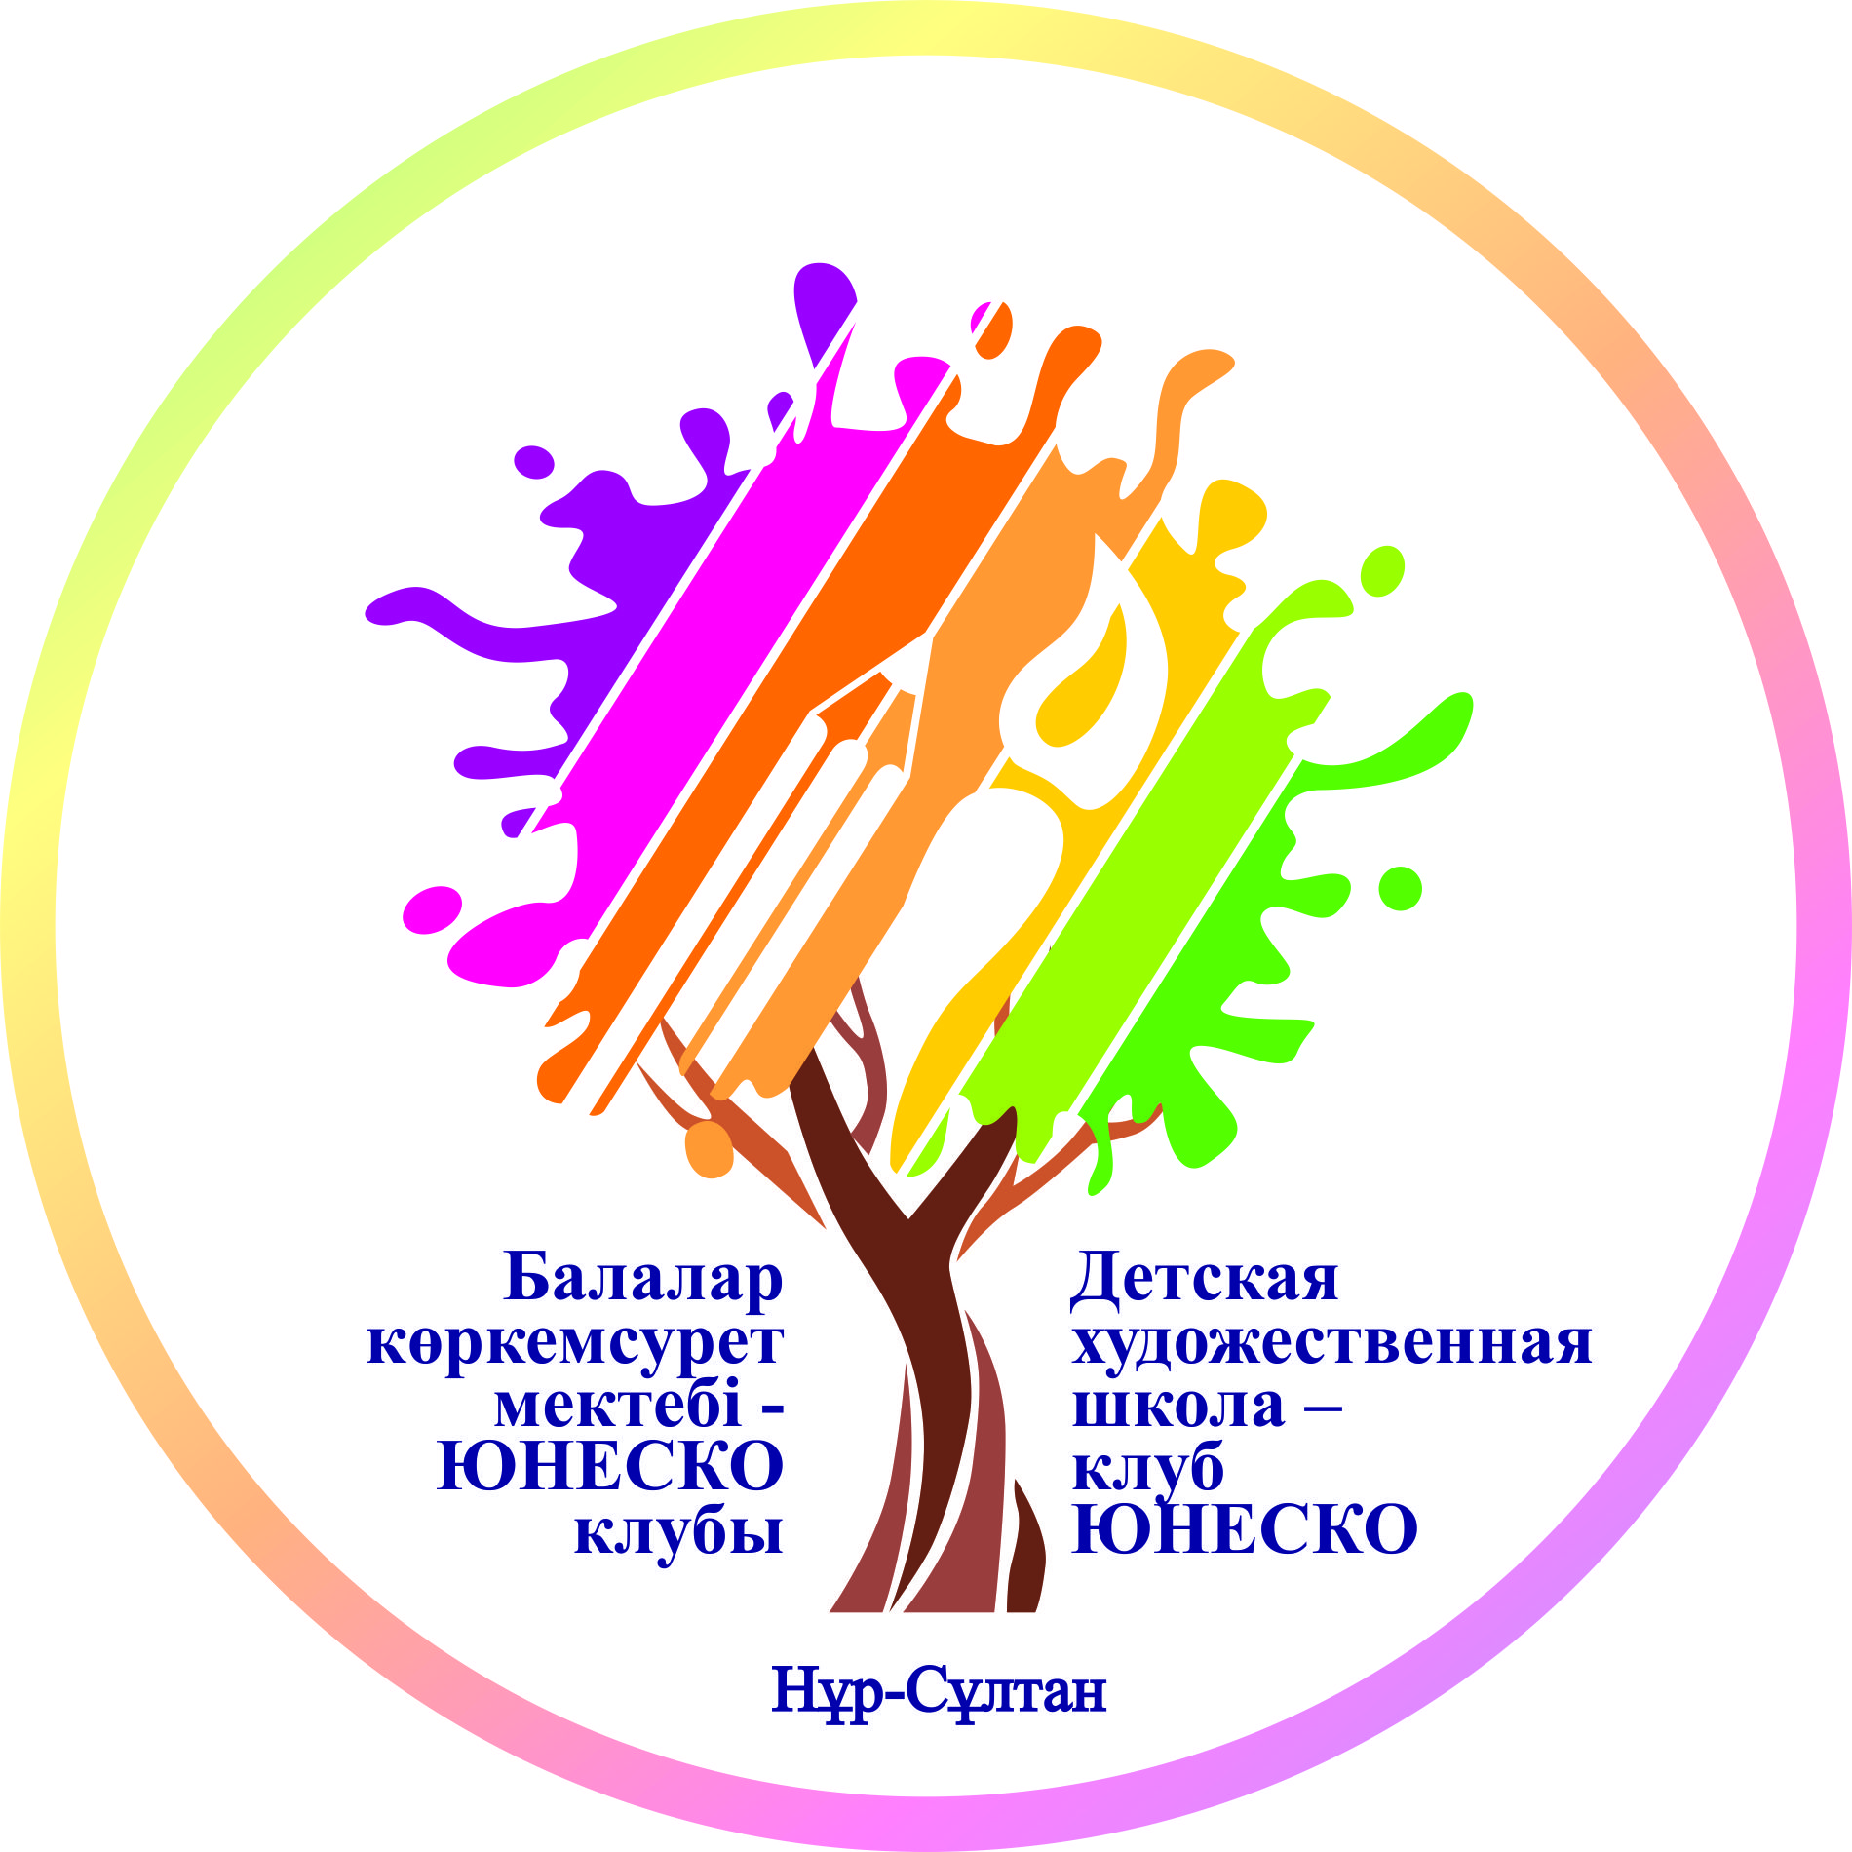

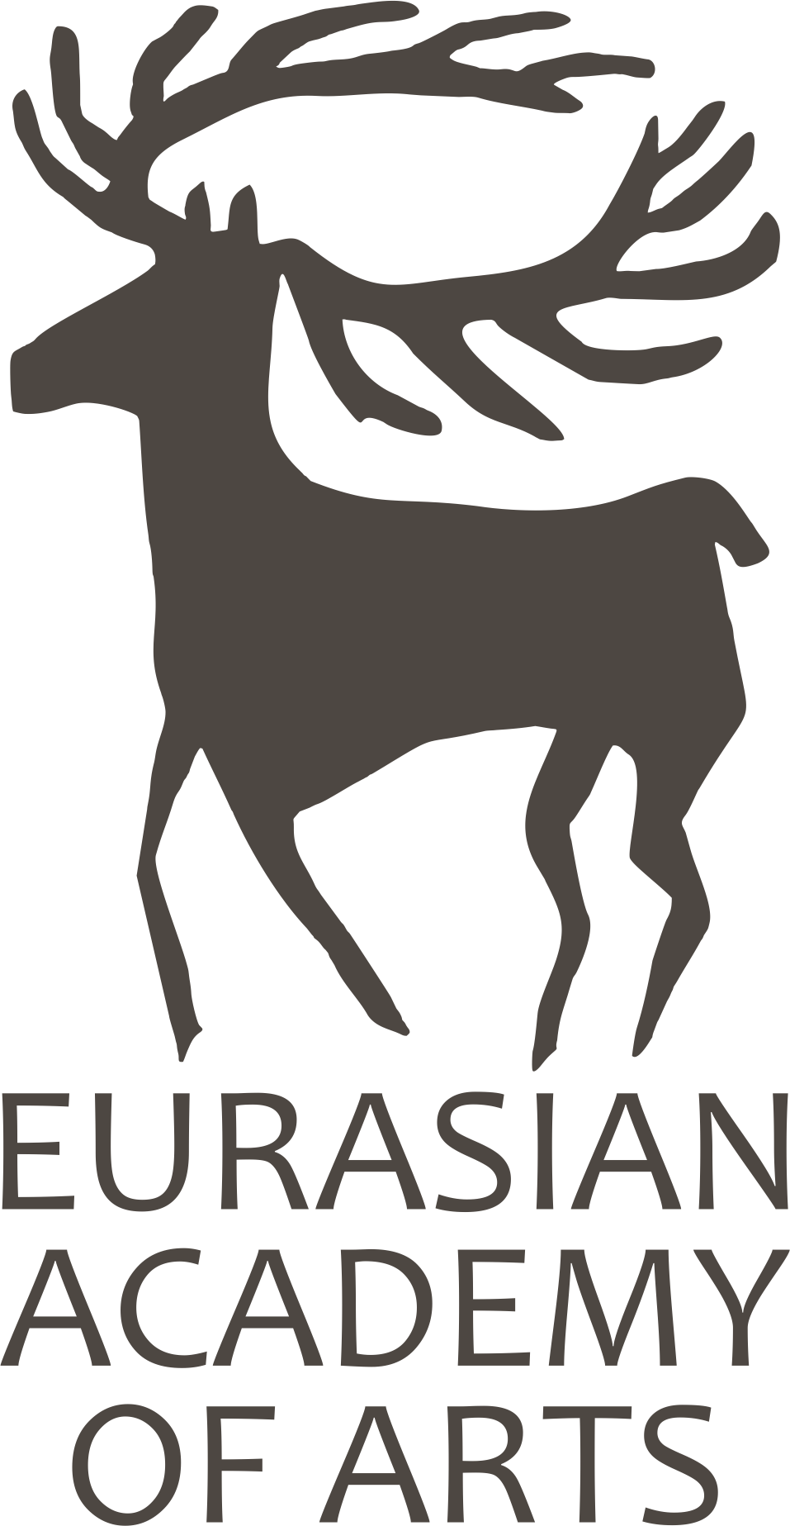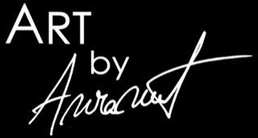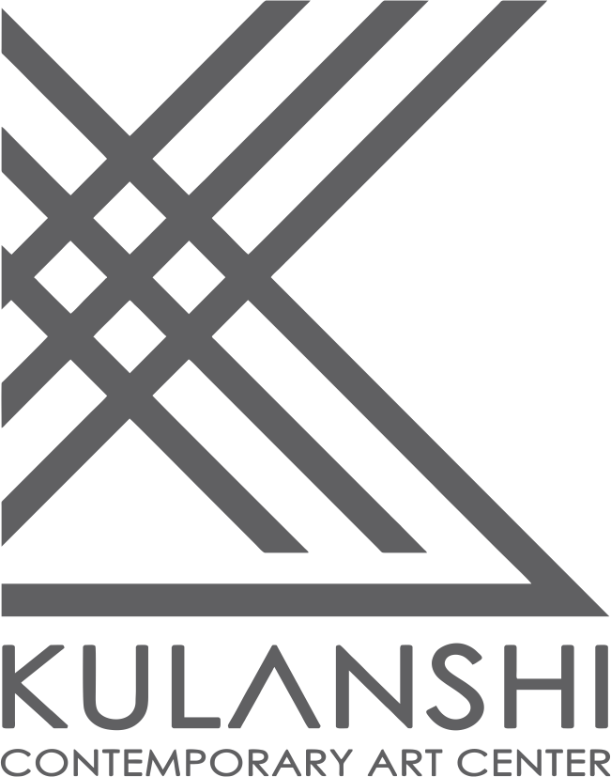

________________________________________________________________

ПОЛОЖЕНИЕ
XV Международного конкурса
детского рисунка «Туған жерім» (Родной край)

Организаторы:

- Благотворительный фонд поддержки творческих начинаний
и культурного наследия Казахстана «Байта»;
- Представительство Международного Союза педагогов-художников (РФ)
в Республике Казахстан;
- Центр современного искусства «Куланши»;
- Детская художественная школа – клуб ЮНЕСКО г. Нур-Султан

Партнеры:

- Сеть хобби - гипермаркетов «Леонардо»
- Торговая марка художественных материалов VISTA – ARTISTA
- Eurasian Academy of Arts, Казахстан, Нур-Султан/ Австрия, Вена
- “Art by Avramut”, Австрия, Вена

Цель конкурса:
- Привлечение детей к художественному искусству;
- творческое развитие личности детей;
- привитие интереса к художественному творчеству;
- воспитание у детей чувств патриотизма, уважения и бережного отношения к национальной культуре, народным традициям.

Задачи Конкурса:
- Популяризация детского и юношеского творчества.
- Приобщение учащихся к историческому наследию, традициям народного ремесла и рукоделию.
- Выявление и поддержка талантливых детей в области художественного творчества учащихся.

Участники Конкурса:
К участию в Конкурсе приглашаются учащиеся ДХШ, ДШИ, Дворцов школьников, изостудий от 10 до 18 лет.
Конкурс проводится в 3-х возрастных группах:

— группа А: 10- 12 лет;
— группа В: 13-15 лет;
— группа С: 16-18 лет.

Темы конкурса:
- Прошлое, современое, будущее
- Край, где я родился
- Традиции моего народа
- Мое хобби
- Я – художник

Порядок проведения конкурса
Конкурс проводится в 2 этапа
– 1 этап отборочный тур на местах до 15 марта 2020 г.
– 2 этап отборочный тур в г. Нур-Султан 25 марта 2020 г.

Подведение итогов:
Состав жюри состоит из числа деятелей искусств, членов Союза художников, ведущих мастеров декоративно-прикладного искусств Казахстана и СНГ.
Для оценки Конкурсных работ Оргкомитетом Конкурса формируется жюри Конкурса в составе председателя жюри, секретаря жюри и членов жюри. Состав жюри и председатель жюри утверждается Оргкомитетом Конкурса. Решение жюри пересмотру не подлежит.

Критерии оценки работ:
- Соответствие темы
- Оригинальность замысла, идея
- Уровень исполнения, мастерство
- Композиционное решение, художественная выразительность

Требования к работам:
- Размер работы А-3
- С оборотной стороны работы в правом нижнем углу указать:
- страна
- город (район);
- наименование учреждения;
- имя, фамилия участника;
- возраст;
- название работы;
- Ф.И.О. педагога (в печатной форме);

Работы не должны быть скрученными в рулон!

Заявка участника направляется до 20 февраля 2020 г. на электронную почту ДХШ: dhshastana@mail.ru
Отобранные в первом туре работы должны быть присланы в Оргкомитет до 30 марта 2020 г. включительно!

Адрес Оргкомитета: 010000, Казахстан г. Нур-Султан, ул. Богенбай батыра, 17, Детская художественная школа - клуб ЮНЕСКО.
Телефон для справок: 8(7172) 31-42-53

Количество представляемых на Конкурс от организаций не более 10 работ. Работы, занявшие призовые места в номинациях конкурса, используются в оформлении выставочных экспозиций, а также работы примут участие в дальнейших выставках в странах ближнего и дальнего зарубежья.
Работы, которые не соответствуют требованиям, согласно данному Положению, к регистрации не допускаются и в конкурсе не участвуют.
Участие в конкурсе – бесплатно.
Работы, поступившие в Оргкомитет позднее указанного срока не принимаются! Если работы отправляются по почте, то они должны поступить в Оргкомитет также не позднее 30 марта 2020 г.

Подведение и награждение
1. Конкурс оценивается по 3-м возрастным категориям (А, В, С)
2. Информация об итогах проведения Конкурса размещается на сайтах
Оргкомитета.
3. В каждой возрастной группе победители будут награждены Дипломами и подарками от сети хобби – гипермаркетов «Леонардо» и торговой марки художественных материалов VISTA – ARTISTA.
4. Все участники и руководители получат сертификаты участия в электронном виде, кроме победителей Конкурса.
5. Победители Конкурса в номинации Гран-при, I степени,II степени,
III степени, будут приглашены на открытие выставки и церемонию награждения победителей в г. Нур – Султан, Республика Казахстан.
7. Руководители победителей будут отмечены дипломом и специальным призом.
8. Информация по награждению победителей будет сообщена дополнительно.
9. По итогам конкурса экспозиция пройдет в г. Нур-Султан.

В программе мероприятия:
- торжественное открытие выставки;
- награждение победителей;
- экскурсия по городу;

Ответственная: Бадриденова Райса
8 (7172) 314253
моб. тел: + 7 702 303 65 34 (WhatsApp)

